Дата___________
Занятие №14
ЧАСТНАЯ ВИРУСОЛОГИЯ
Тема№5 Нейровирусные инфекции
ВИЧ и ВИЧ-ассоциированные инфекции
Цель: изучить классификацию, биологические свойства, особенности
распространения и патогенеза, лабораторную диагностику вирусных гепатитов.
Вопросы к занятию:
- Семейство Rhabdoviridae. Характеристика биологических свойств вируса
бешенства.
- Бешенство. Патогенез, источники инфекции и пути передачи. Клиника,
лечение и профилактика.
- Принципы лабораторной диагностики бешенства.
- Арбовирусные инфекции. Классификация. Источники инфекции,
переносчики. Природная очаговость. Принципы профилактики,
- Клещевой энцефалит. Биологические свойства возбудителя. Эпидемиология
и патогенез заболевания.
- Лабораторная диагностика клещевого энцефалита.
- Лечение и профилактика клещевого энцефалита.
- ВИЧ-инфекция. Характеристика биологических свойств возбудителей.
- Патогенез ВИЧ-инфекции, пути передачи, принципы профилактики и
лечения.
- Лабораторная диагностика ВИЧ-инфекции

Нейровирусные инфекции -

Свойства возбудителей нейровирусных инфекций
Название возбудителя, Таксономические положение | Строение вириона | Тип НК | Источник | Механизмы передачи | Заболевания
Вирус клещевого энцефалита
Сем-во:

Род

Вирус бешенства
Сем-во:

Род
Вирус простого герпеса
Сем-во:

Под.сем-во:

Род
Вирус опоясывающего лишая
Сем-во

Подсем-во:

Род
Вирус полиомиелита
Сем-во:

Род
Вирусы Коксаки и ECHO
Сем-во:

Род
Вирус иммунодефицита человека
Сем-во:

Род

ВИРУС БЕШЕНСТВА
Бешенство – острая инфекционная вирусная болезнь зоонозной природы из группы особо опасных инфекций, характеризующаяся контактным механизмом передачи возбудителя и поражением ЦНС, заканчивающаяся летально.
- Таксономическое положение:
Семейство:
Род____________________________
_______________________________
_______________________________
_______________________________
- Историческая справка:
1880 г. Л. Пастер получил «Фиксированный вирус»
1885г Л. Пастер, Э. Ру, Ш. Шамберлан создали вакцину против бешенства.
Морфология вириона (рисунок):
Тип симметрии______________
Тип НК_____________________
Наличие суперкапсида________

1903г. Выделен вирус бешенства
П. Ремленже, Э. Риффат-Беем
и А. ди Вестеа

- Антигенная структура
Группоспецифический АГ ________________
Типоспецифический АГ___________________

Дикий (Уличный) вирус бешенства

Фиксированный вирус бешенства

- Репродукция вируса
Этап | Особенности
Адсорбция
Проникновение и депротеинизация
Синтез белка и репродукция генома
Формирование вирусных частиц и выход из клетки

- Резистентность
Фактор | УФ | Температура |  | Этанол | Йод | Хлорамин
 |  | 0 | +60
Время выживания

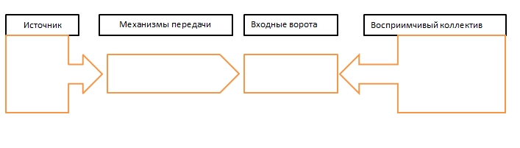
- Эпидемиология
- Патогенез
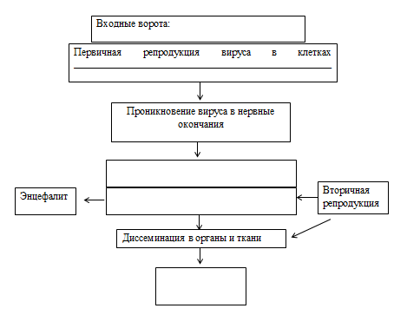
- Иммунитет

- Микробиологическая диагностика бешенства
Экспресс-диагностика
Материал | Метод | Цель
Выявление специфических включений Бабеша-Негри в клетках:

Рисунок
Вирусологический метод
Материал | Биологическая модель | Метод индикации | Метод идентификации
Серодиагностика
Материал | Метод | Цель

- Лечение и профилактика
Биопрепараты профилактики бешенства
Препарат | Состав и получение | Применение
Антирабическая вакцина
Иммуноглобулин антирабический лошадиный

АРБОВИРУСЫ и РОБОВИРУСЫ
Большинство из зоонозных вирусов, которые могут поражать человека, относятся к двум основным экологическим группам – арбовирусы и робовирусы.

Арбовирусы - это нетаксономическая группа, объединяющая вирусы, способные размножатся в организме кровососущих членистоногих и вызывающие заболевания у человека и животных. Принадлежат преимущественно к родам Togaviridae и Bunyaviridae.

Арбовирусные инфекции - природно-очаговые зоонозы с трансмиссивным механизмом передачи и эндемическим распространением. Возбудители при укусе членистоногого проникают в кровь, в ряде случаев – через гематоэнцефалический барьер – в ЦНС и вызывают различные клинические формы инфекции: лихорадки (Денге, москитную), геморрагические лихорадки (желтую, крымскую, омскую, ГЛПС), менингоэнцефалиты (клещевой, японский), медленные инфекции.

Робовирусы (от англ. «rodent-borne viruses» –«вирусы, порожденные грызунами») – экологическая группа зоонозных вирусов, передающихся человеку от грызунов.

ВИРУС КЛЕЩЕВОГО ЭНЦЕФАЛИТА

Клещевой энцефалит (энцефалит весенне-летнего типа, весенне-летний клещевой менингоэнцефалит, таежный энцефалит, русский энцефалит, дальневосточный энцефалит, эндемичный энцефалит) – это острая природно-очаговая вирусная трансмиссивная инфекция, характеризующаяся лихорадкой, интоксикацией, поражением серого и белого вещества головного мозга и оболочек головного и спинного мозга.

- Таксономическое положение:
Семейство____________________
Род____________________________
Подтипы
1)
2)
3)
- Историческая справка:
В 1937г. выделен вирус Л.А Зильбер
Морфология вириона (рисунок):
Тип симметрии______________
Тип НК_____________________
Наличие суперкапсида________

- Антигенная структура

Поверхностный Е1 –гликопротеин

- Репродукция вируса
Этап | Особенности
Адсорбция
Проникновение и депротеинизация
Синтез белка и репродукция генома
Формирование вирусных частиц и выход из клетки
- Резистентность
Фактор | УФ | Температура |  |  | Эфир | PH кислая | Хлорамин
 |  | -20 | +60 | +100
Время выживания
- Эпидемиология
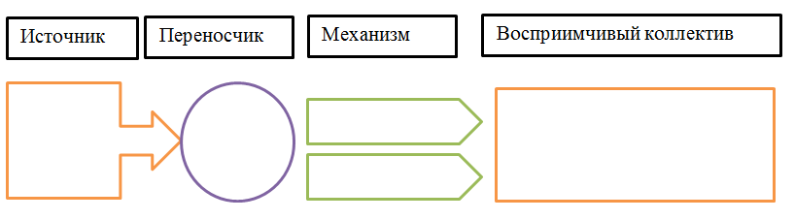

- Патогенез
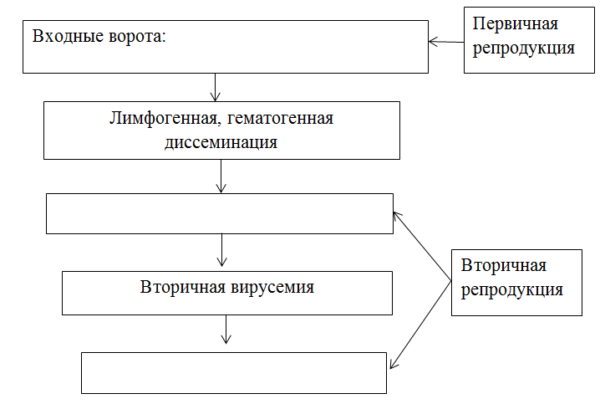

- Иммунитет

- Микробиологическая диагностика клещевого энцефалита
Экспресс-диагностика
Материал | Метод | Цель
Вирусологический метод
Материал | Биологическая модель | Метод индикации | Метод идентификации
Серодиагностика
Материал | Метод | Цель

- Лечение
- Противовирусные препараты:

- Биопрепараты профилактики клещевого энцефалита:
Препарат | Состав и получение | Применение
Донорский иммуноглобулин против клещевого энцефалита
Вакцина против клещевого энцефалита культуральная
инактивированная

ВИЧ
Вирус иммунодефицита человека (ВИЧ) вызывает у человека ВИЧ-инфекцию, которая заканчивается развитием синдрома приобретенного иммунодефицита (СПИД, AIDS - Acquired Immunodeficiency Syndrome). ВИЧ-инфекция относится к группе антропонозных вирусных болезней

- Таксономическое положение:
Семейство_____________________
Подсемейство___________________
Род____________________________
________________________________
________________________________
- Историческая справка:
В 1983г. выделен вирус Р. Галло, Л. Монтанье
Морфология вириона (рисунок):
Форма_________________
Тип симметрии__________
Тип НК_________________
Наличие суперкапсида_____

- Антигенная структура
Видоспецифичный АГ______________
Типоспецифические АГ_____________

Для ВИЧ характерна высокая частота спонтанных мутаций(1-10 на геном вируса при его однократной репликации). Это обусловлено скоростью процесса репликации и многочисленными ошибками в работе обратной транскриптазы. В результате образуется набор новых вариантов вируса («генетическое облако», квазивиды). При этом преимущество получают варианты, устойчивые к факторам иммунитета и противовирусным химиотерапевтическим средствам

- Репродукция вируса в клетке (схема)

- Резистентность
Фактор | Высушивание | Температура |  | Спирт | Перекись водорода | УФ
 |  | - 20 | +60
чувствительность

- Эпидемиология
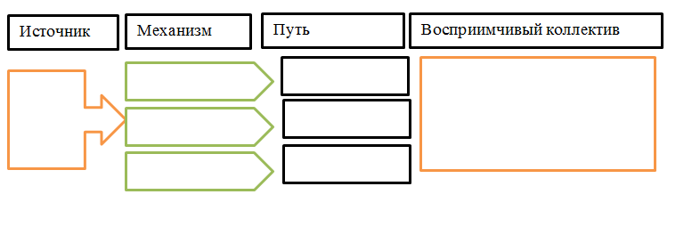

- Патогенез
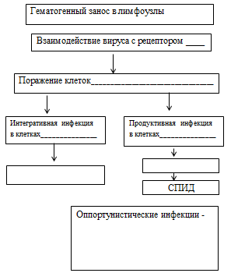

- Микробиологическая диагностика
Исследуемый материал | Метод | Цель
Серологическая диагностика
Молекулярно-генетическая диагностика

- Лечение и профилактика
Антиретровирусная терапия:
Задача 1
В районный травмопункт обратилась женщина, 52 лет, с рваными ранами кисти левой руки и предплечья. На пациентку по дороге на работу набросилась бродячая собака. Женщина очень боится заболеть бешенством.
1. Объясните эпидемиологическую цепь бешенства (резервуар в природе, пути передачи, входные ворота).
2. Опишите патогенез бешенства. Какова зависимость между локализацией укуса и продолжительностью инкубационного периода?
3. Какие профилактические мероприятия должны быть проведены у данной пациентки?
4. Кто автор первой вакцины против бешенства, как она была получена, и как был назван первый вакцинный штамм?

Задача 2
В инфекционную больницу поступил больной М., 27 лет, с жалобами на озноб, лихорадку (39,50С), мучительную головную боль, ломящие боли в конечностях и поясничной области, тошноту и неоднократную рвоту. Больной заторможен. При обследовании выявлены менингиальные симптомы и признаки очагового поражения ЦНС: парезы шеи, мышц плечевого пояса, верхних конечностей. Из анамнеза известно, что пациент живет в сельской местности, часто помогает в работе егерю. Недели 3 назад обнаружил на себе присосавшегося клеща. Против клещевого энцефалита не вакцинировался.
После осмотра больного врач поставил предварительный диагноз: «Клещевой энцефалит, менингоэнцефалитическая форма»?
1. Опишите эпидемиологию клещевого энцефалита (резервуар вируса в природе, переносчики, пути передачи.)
2. Перечислите методы лабораторной диагностики клещевого энцефалита.
3. Охарактеризуйте препараты, применяемые для специфической активной профилактики и серотерапии клещевого энцефалита.

Задача 3
У ребенка 4 лет вечером поднялась температура до 38,20С., он стал капризным, отказывался от еды. На следующий день на лице, волосистой части головы и других областях тела появилась мелкая пятнисто-папулезная сыпь. Папулы быстро превращались в пузырьки – везикулы диаметром 0,2-0,5 мм. Одновременно появлялись новые высыпания, что создавало пеструю картину сыпи на разных стадиях развития.
Ребенок воспитывается дома, и мать отрицает возможность контактов с больными детьми. Позже выяснилось, что няня недавно перенесла обострение опоясывающего герпеса (herpes zoster).
Врач – педиатр, вызванный к больному ребенку, поставил диагноз: «Ветряная оспа, среднетяжелая форма»?
1. Опишите эпидемиологию заболевания (источники, пути передачи).
2. Укажите связь между заболеваниями «ветряная оспа» и «опоясывающий герпес»
3. Назовите методы лабораторной диагностики ветряной оспы и опоясывающего герпеса
Задача 4
Задача. В роддом поступила женщина 32 лет, которая решилась на рождение ребенка, несмотря на неудачную предыдущую беременность, которая закончилась преждевременными родами мертвого ребенка с врожденными дефектами развития. Такой исход явился следствием заболевания женщины во время беременности острой формой ЦМВ-инфекции. Последняя беременность протекала без осложнений и завершилась рождением ребенка весом 3500 г без видимых признаков ЦМВ-инфекции. У матери и ребенка обнаружены специфические антитела класса IgG.
1. Охарактеризуйте строение вируса цитомегалии.
2. В чем заключается основная опасность ЦМВ-инфекции для плода?
3. Перечислите методы лабораторной диагностики цитомегалии.

Задача 5
Больной К., 32 года, находится в стационаре с клиническими признаками саркомы Капоши. При изучении иммунного статуса выявлено уменьшение Тх CD4 до 100 клеток в мл, иммунорегуляторный индекс снижен до 0,5.
1. Поставьте предварительный диагноз.
2. Какие лабораторные методы необходимо провести для подтверждения диагноза?

